هدف آزمایش دوم: آشنایی با نحوه کارکرد انواع شیفت رجیستر‌ها

1- طراحی و ساخت یک شیفت رجیستر

1-1- ساخت یک شیفت رجیستر با پروتئوس و لاجیسیم که قابلیت لود موازی دارد
ورودی D فلیپ فلاپ ها به شرح زیر است:
$$D_{A}=Mode.A+\overline{Mode} . S_{in}$$
$$D_{B}=Mode.B+\overline{Mode} . Q_{A}$$
$$D_{C}=Mode.C+\overline{Mode} . Q_{B}$$
$$D_{D}=Mode.D+\overline{Mode} . Q_{C}$$

شیوه کار مدار به این صورت است که اگر $Mode=1$ آنگاه با پالس ساعت به صورت موازی وروی‌ها را لود کند و اگر $Mode=0$ به ورودی‌های موازی کاری نداشته باشد و ورودی سری $S_{in}$ را در هر پالس وارد رجیستر کند و یک بیت به راست شیفت دهد.
در طراحی این شیفت رجیستر، از 4 فلیپ فلاپ $D$ استفاده شده است که اگر $Mode=0$، ورودی $D$ هر فلیپ فلاپ برابر با خروجی $Q$ فلیپ فلاپ قبلی (با بیت پرارزش‌تر) است و ورودی$D$ فلیپ فلاپ $A$ همان $S_{in}$ است. اگر هم $Mode=1$، ورودی فلیپ فلاپ مستقیم از ورودی‌های موازی تامین می‌شود. برای $Clock$ نیز از یک $Push Button$استفاده شده است تا بتوان راحت‌تر تاثیر تغییر ورودی‌ها را در مدار مشاهده کرد.

با نرم افزار لاجیسیم و سپس با نرم افزار پروتئوس، مدار خواسته شده را رسم کردیم:

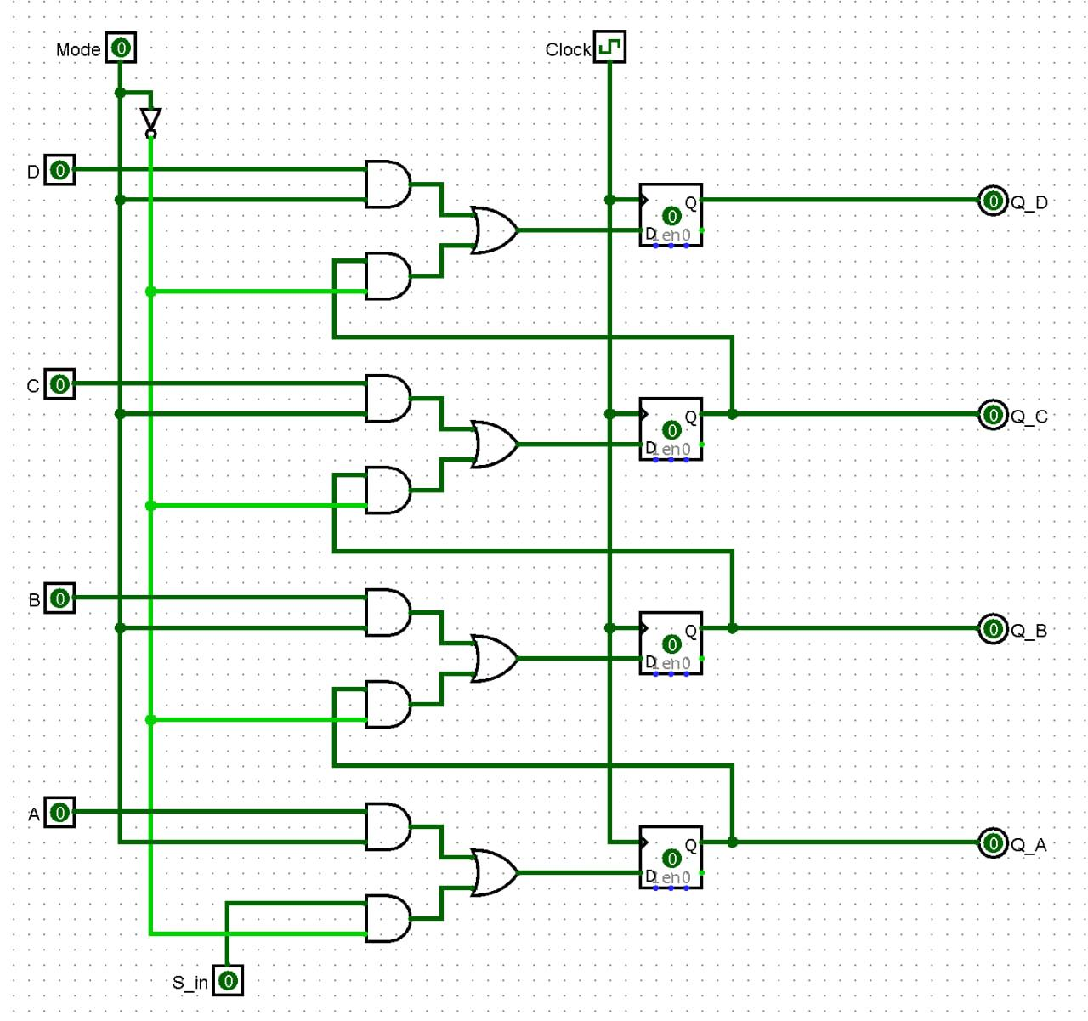

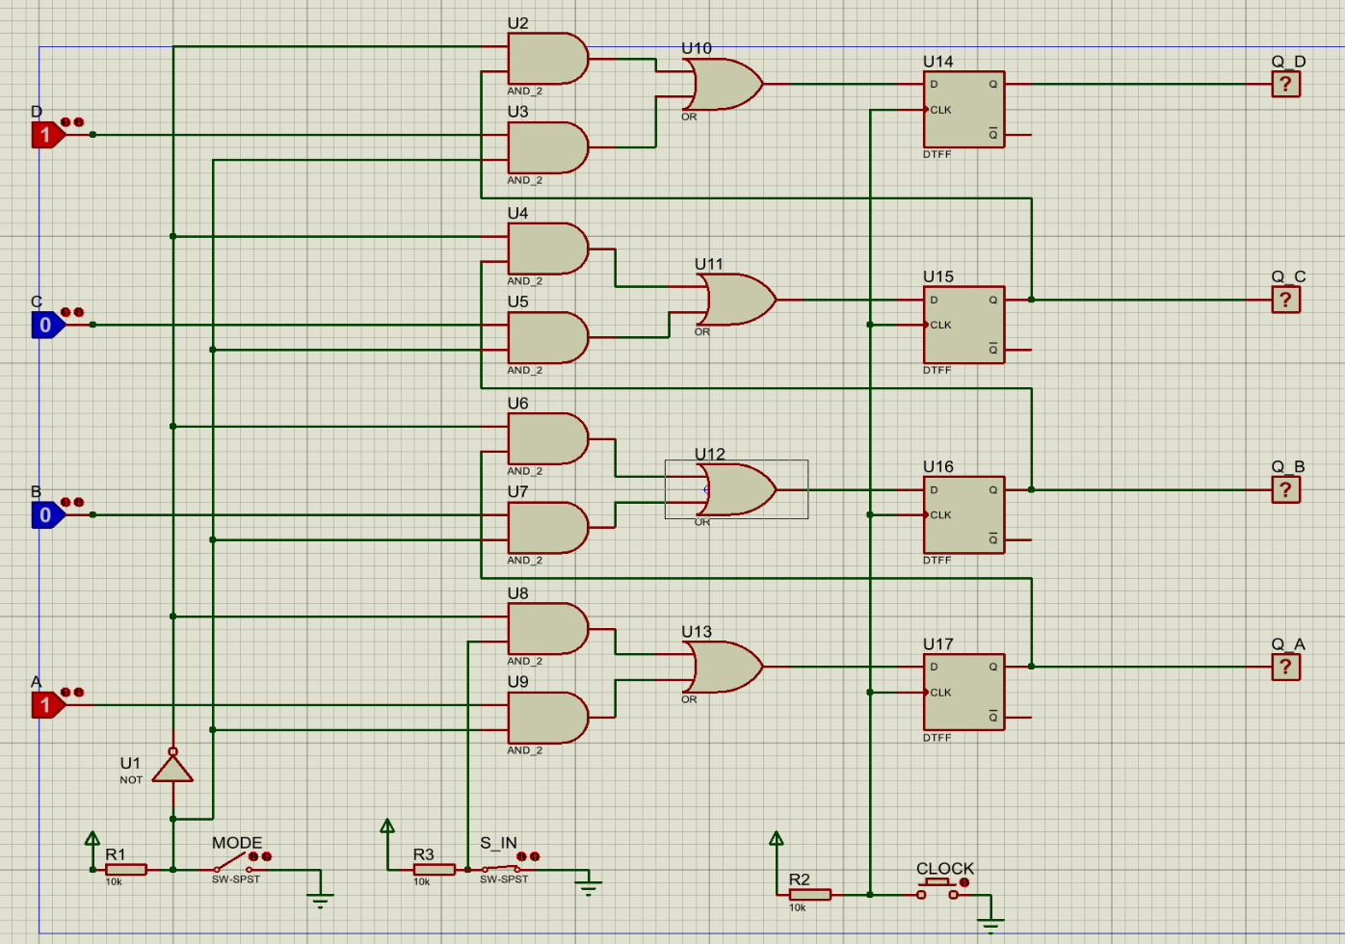
//

1-2- ذخیره یک عدد 4 بیتی در شیفت رجیستر
می‌خواهیم رشته بیتی 1010 را در شیفت رجیستر ساخته شده ذخیره کنیم. برای این کار $Mode$ را برابر با 1 قرار می‌دهیم تا بتوانیم ورودی‌ها را موازی لود کنیم. سپس این گونه ورودی می‌دهیم:
$$A=1, B=0, C=1, D=0$$
در آخر نیز یک بار $Clock$ را از 0 به 1 می‌بریم زیرا فلیپ فلاپ‌های استفاده شده، همه با لبه‌ی بالارونده کار می‌کنند. در ادامه تصاویر مربوط به این آزمایش در دو نرم افزار لاجیسیم و پروتئوس قرار داده شده است:
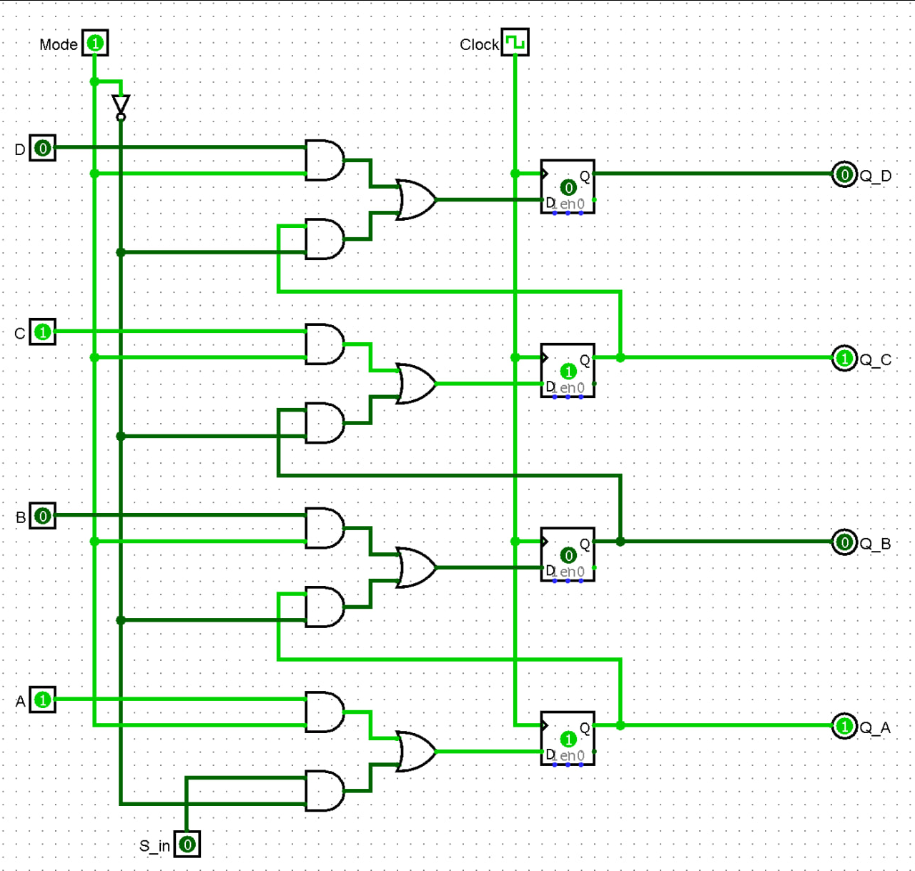

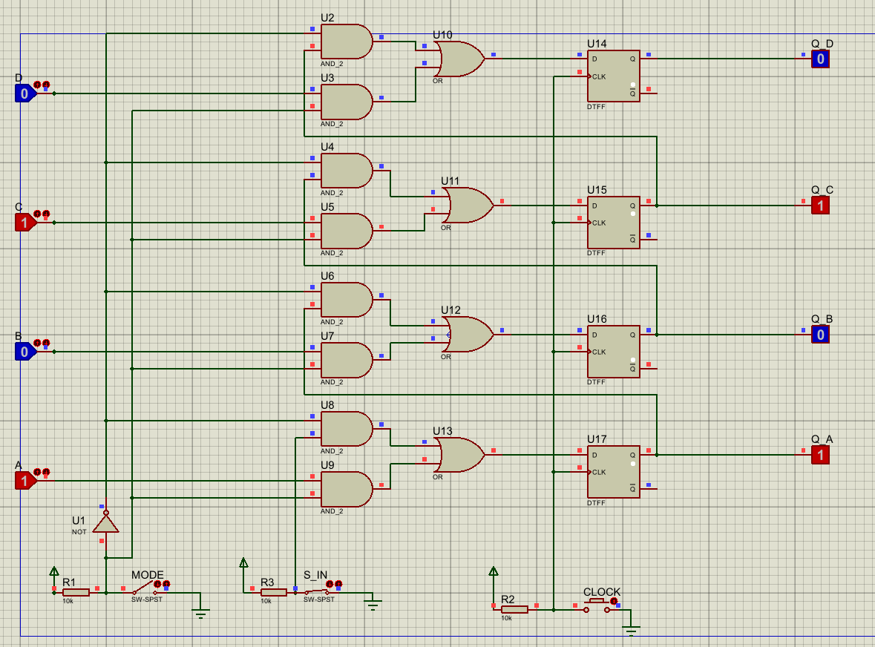

1-3- تست حالت شیفت به راست
همان‌طور که توضیح داده شد، با قرار دادن $Mode = 0$ می‌توان یک شیفت رجیستر با قابلیت شیفت به راست داشت:
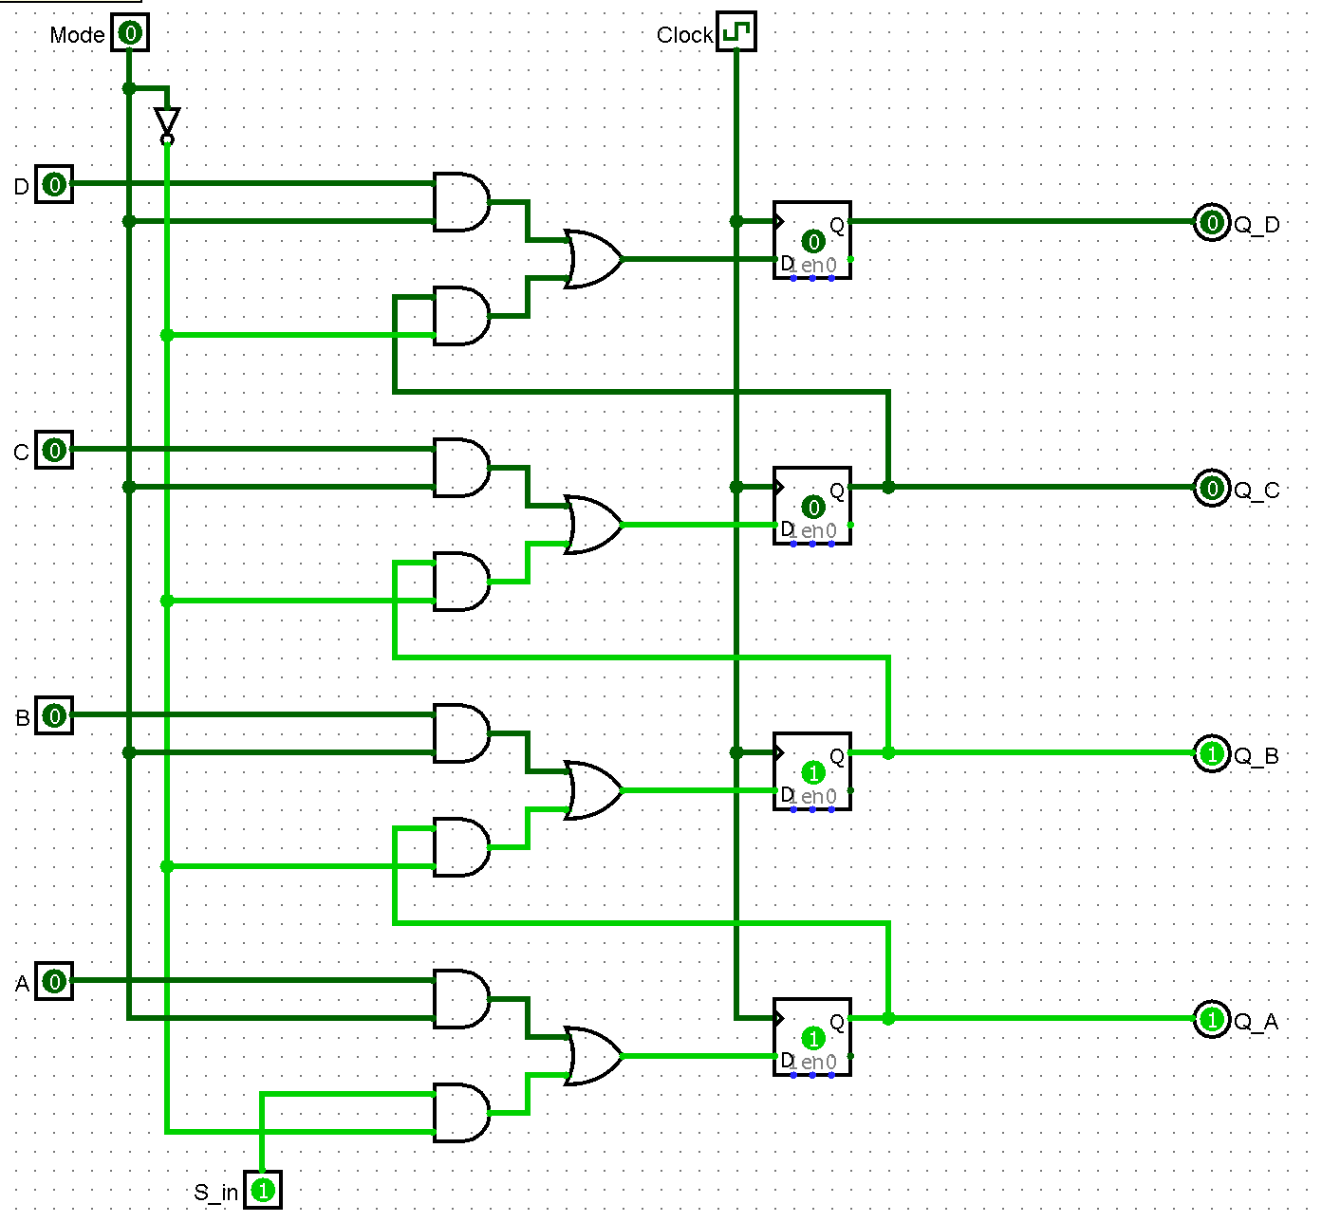
رشته‌ی بیتی ورودی در این تست‌، $1100$ بوده است. با وارد کردن هر بیت $S_in$، باید یک بار $Clock$ از $0$ به $1$ برود تا تغییر ذخیره شود و شیفت رخ دهد. یعنی به ترتیب مقادیر $0، 0، 1، 1$ را به $S_{in}$ داده و در هر مرحله $Clock$ را از $0$ به $1$ بردیم.

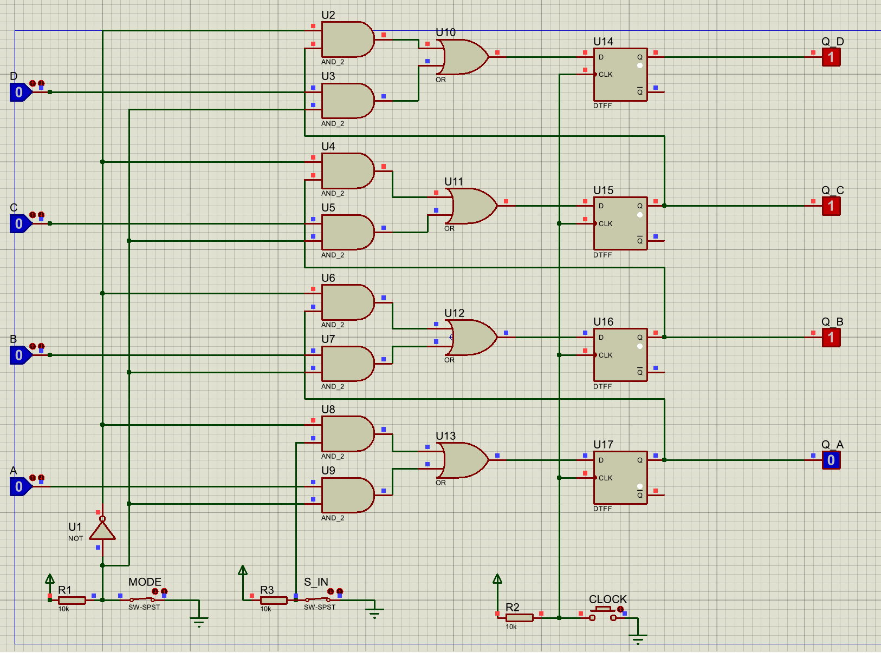

رشته‌ی بیتی این تست هم $0111$ بوده است که همان گونه که توضیح داده شد، به ترتیب مقادیر $1، 1، 1، 0$ را به $S_in$ دادیم و در هر مرحله $Clock$ را از $0$ به $1$ بردیم.

1-4- ساخت یک شیفت رجیستر دو طرفه بدون لود موازی
در این آزمایش، مدار قبلی را طوری تغییر می‌دهیم که علاوه بر قابلیت شیفت به راست، قابلیت شیفت به چپ را نیز داشته باشد ولی قابلیت لود موازی ورودی را نداشته باشد. مدار به این صورت عمل می‌کند که هر گاه $Mode = 0$، به راست شیفت می‌دهد و اگر $Mode = 1$، به چپ شیفت می‌دهد. مدارهای طراحی شده در لاجیسیم و پروتئوس را مشاهده می‌کنید:
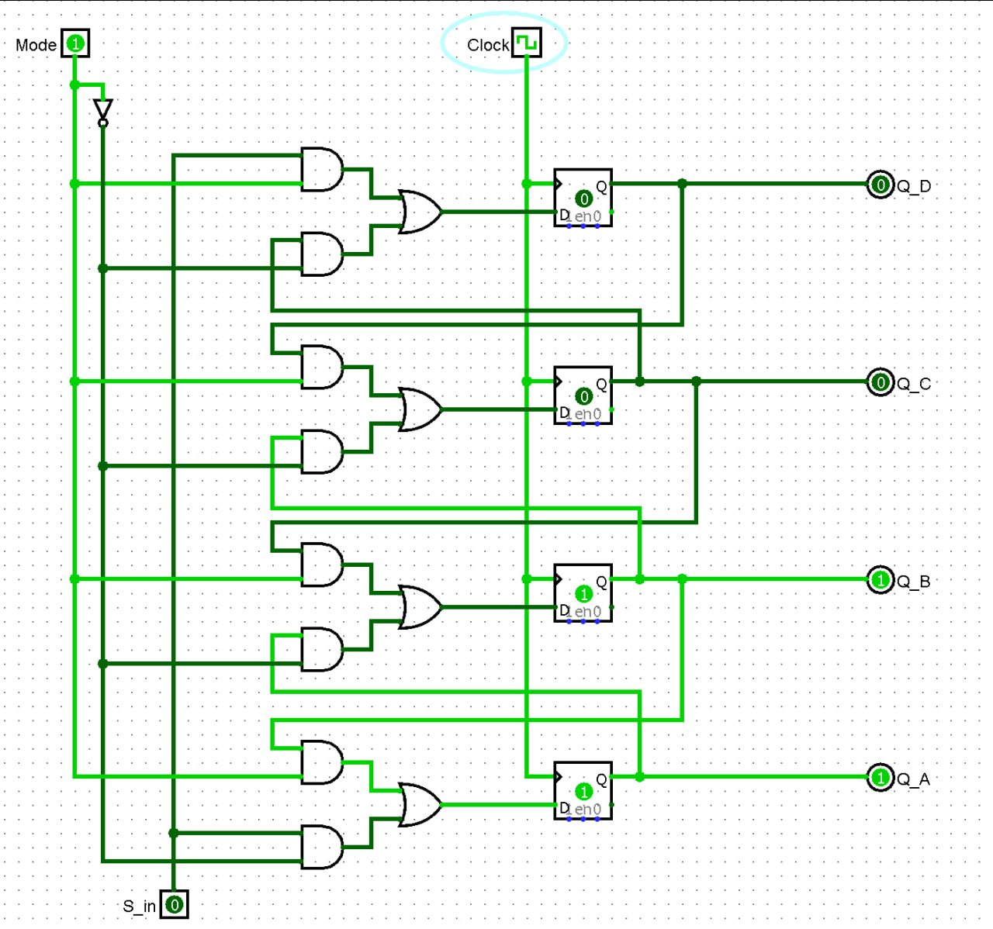
برای طراحی این مدار از روی مدار قبلی، ورودی‌های موازی را حذف کرده و به جای آنها، $D$ فلیپ فلاپ‌ها را برای حالت
$Mode = 1$ از $Q$ فلیپ فلاپ بعدیشان (با بیت کم ارزش‌تر) گرفتیم. $D$ فلیپ فلاپ $D$ را نیز از $S_{in}$ گرفتیم تا ورودی از سمت چپ وارد رشته‌ی بیتی شود.
معادلات $D$ فلیپ فلاپ ها به صورت زیر است:
$$D_{A} = Mode.Q_{B}+ \overline{Mode}.S_{in}$$
$$D_{B} = Mode.Q_{c}+ \overline{Mode}.Q_{A}$$
$$D_{C}=Mode.C+\overline{Mode} . Q_{B}$$
$$D_{D}=Mode.S_{in}+\overline{Mode} . Q_{C}$$
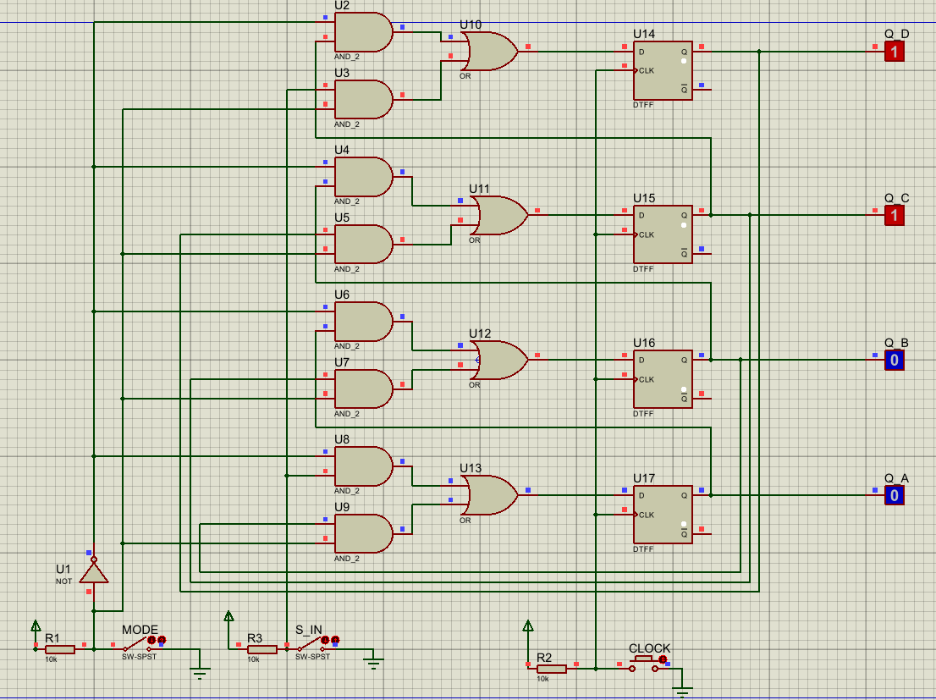

تست انجام شده برای صحت سنجی، رشته‌ی 1100 است. Mode را برابر با 1 گذاشته و به S_in به ترتیب مقادیر 0، 0، 1، 1 را دادیم. مشاهده می‌شود که خروجی 0011 است که این یعنی مدار ما به درستی رشته را به چپ شیفت داده است.
2- استفاده از شیفت رجیستر آماده
2-1- آشنایی با قطعه 7495 که یک شیفت رجیستر با قابلیت لود موازی و شیفت به راست است.
در این آزمایش می‌خواهیم با قطعه 7495 که یک شیفت رجیستر 4 بیتی با قابلیت لود موازی و شیفت به راست است آشنا شویم.
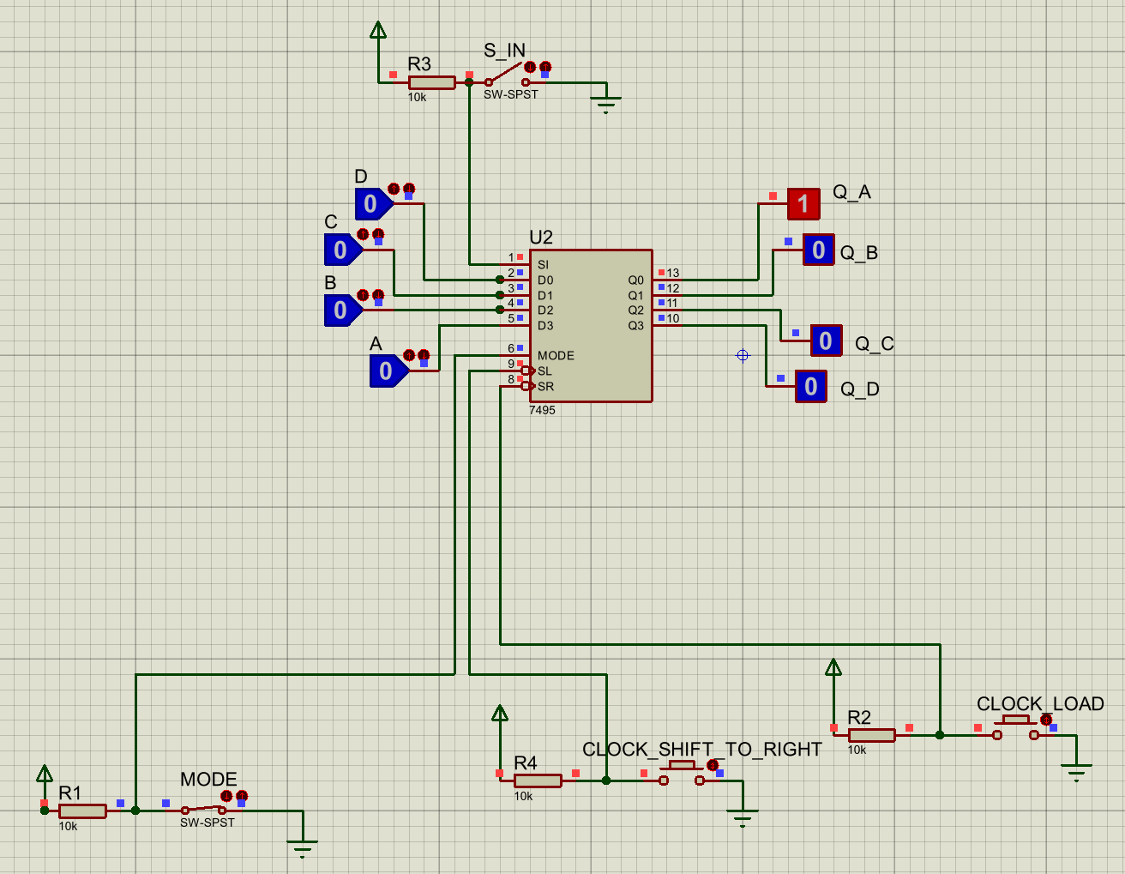
ورودی‌ها و خروجی‌های این قطعه به شرح زیر است:
ورودی $Mode$: اگر $1$ باشد ورودی‌های موازی لود می‌شوند و اگر $0$ باشد، رشته‌ی بیتی $S_{in}$ که به صورت سری لود می‌شود، در هر پالس ساعت یک بیت به راست شیفت می‌خورد.
ورودی‌های $D_{0}$ تا $D_{3}$: ورودی‌های لود موازی هستند که D3 با ارزش‌ترین بیت و D0 کم ارزش‌ترین بیت است.
ورودی $SL$: این ورودی، کلاکی است که در حالت $Mode = 0$(شیفت به راست) روی مدار تاثیر دارد و با لبه‌ی بالا رونده کار می‌کند.
ورودی $SR$: این ورودی، کلاکی است که در حالت $Mode = 1$(لود موازی) استفاده می‌شود و با لبه‌ی بالا رونده کار می‌کند.
خروجی‌های $Q_{0}$ تا $Q_{3}$: خروجی‌های موازی هستند که بیت $Q_{0}$ با ارزش‌ترین و بیت $Q_{3}$ کم ارزش ترین است.

این مدار را در لاجیسیم نیز پیاده سازی کردیم. در این نرم افزار قطعه ای با نام $7495$ وجود دارد که نام آن شیفت رجیستر قرار داده شده است:
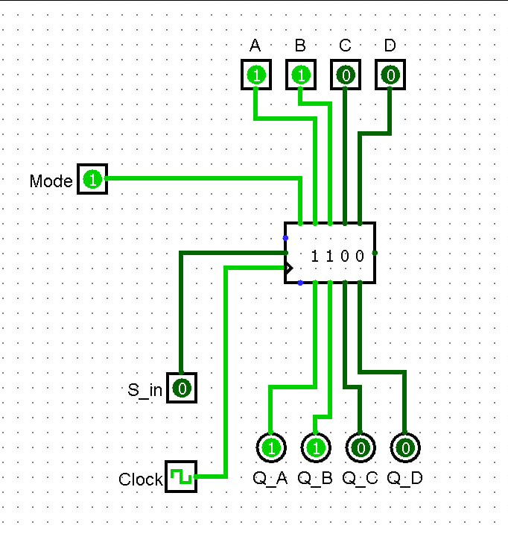
در لاجیسیم این قطعه تنها یک $Clock$ دارد که هم روی حالت لود موازی و هم روی حالت شیفت به راست تاثیر می‌گذارد.

2-2- تشخیص چند رشته‌ی بیتی خاص با کمک شیفت رجیستر ساخته شده.
در این آزمایش با استفاده از مداری که در مرحله قبل ساخته بودیم، می‌خواهیم رشته‌های بیتی $1110, 1101, 0010 , 0001$ را تشخیص دهیم. از آنجایی که شیفت رجیستر، خروجی‌های موازی تولید می‌کند، این کار به سادگی قابل انجام است. برای هر رشته‌ی بیتی به یک گیت $AND$ نیاز داریم که $Q_{0}$ تا $Q_{3}$ یا نات آنها را هر لحظه بررسی کند و اگر رشته مورد نظر پیدا شد خروجی آن $1$ شود. تمام این خروجی‌های گیت‌‌های $AND$ را نیز به یک $OR$ وصل می‌کنیم تا هر کدام ایجاد شد خروجی $y$ را $1$ کنیم.

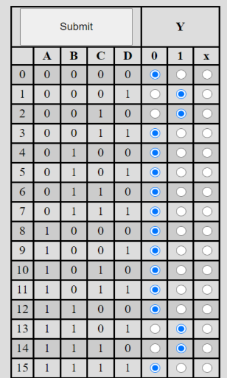
طبق جدول حالت ،معادله خروجی $y$ به صورت زیر است:
$$y = QA.QB.\overline{QC}.QD + QA.QB.QC.\overline{QD} + \overline{QA}.\overline{QB}.\overline{QC}.QD + \overline{QA}.\overline{QB}.QC.\overline{QD}$$
در این معادله جمله اول رشته $1101$، جمله دوم رشته $1110$، جمله سوم رشته $0001$ و جمله چهارم رشته $0010$ را بررسی می‌کند.

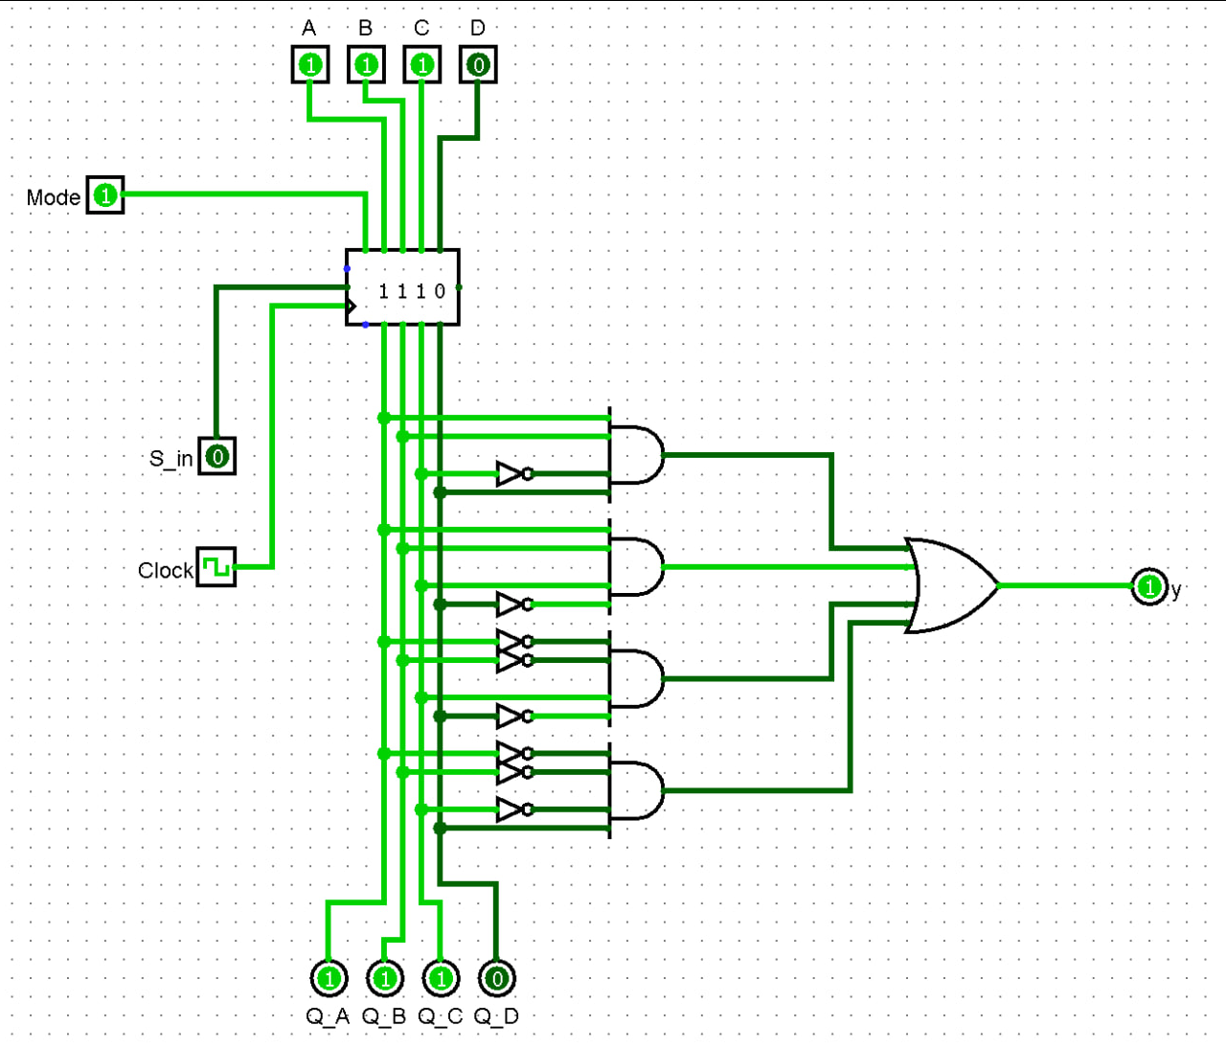
در این شکل مشاهده می‌شود که رشته‌ی $1110$ که یک رشته‌ی مطلوب است باعث شده خروجی گیت $AND$ دوم $1$ شود و در نتیجه $y$ نیز $1$ شده است.

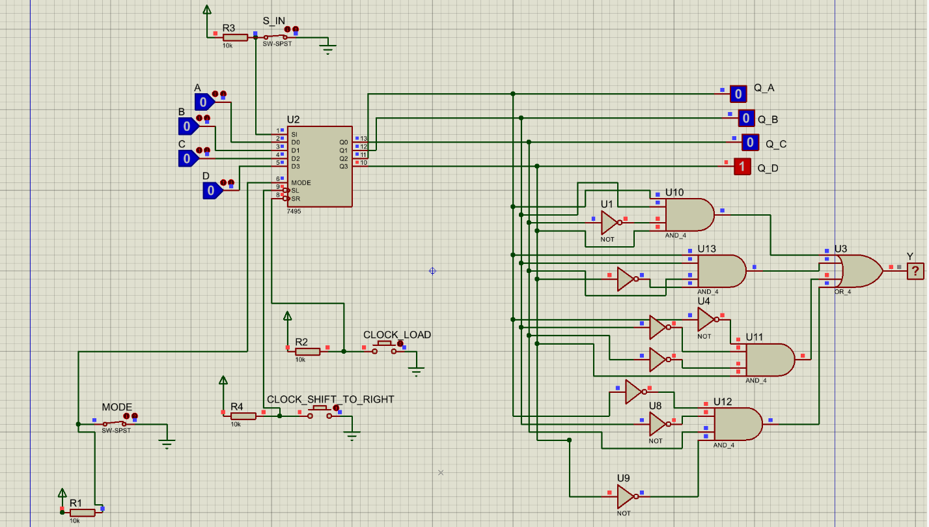
در این شکل نیز مشاهده می‌کنید که مدار در حالت شیفت به راست ($Mode = 0$) قرار گرفته است. ورودی داده شده با $S_in$برابر با 0001 بوده که یک رشته‌ی مطلوب است و باعث شده خروجی سومین گیت $AND$ و در نتیجه خروجی $y$ برابر با $1$ شود.

